Resolución del Pleno del Instituto de Transparencia, Acceso a la Información Pública y Protección de Datos Personales del Estado de México y Municipios, con domicilio en Metepec, Estado de México, celebrada el veintiuno de junio de dos mil veintidós.

VISTO el expediente formado con motivo del Recurso de Revisión 05322/INFOEM/IP/RR/2022, promovido por la C. XXXXXX XXXXX XXXXX, a quien en lo sucesivo se le denominará LA RECURRENTE, en contra de la respuesta del Ayuntamiento de Toluca, que en lo subsecuente se le denominará EL SUJETO OBLIGADO, se procede a dictar la presente resolución con base en lo siguiente:

ANTECEDENTES

I. De la Solicitud de Información
El nueve de marzo de dos mil veintidós, LA RECURRENTE presentó a través del Sistema de Acceso a la Información Mexiquense, que en lo subsecuente se le denominará SAIMEX, ante EL SUJETO OBLIGADO, la solicitud de Acceso a la Información Pública, la cual fue registrado en el SAIMEX y se le asignó el número de expediente 00642/TOLUCA/IP/2022, mediante el cual requirió, lo siguiente:

“Solicito el Convenio General de Colaboración y Coordinación con la Secretaría de la Contraloría del Estado de México y del Ayuntamiento de Toluca.” (Sic)

MODALIDAD DE ENTREGA: Vía SAIMEX.
II. Turno de requerimiento del Sujeto Obligado
En cumplimiento al artículo 162 de la Ley de Transparencia y Acceso a la Información Pública del Estado de México y Municipios, el diez de marzo de dos mil veintidós, EL SUJETO OBLIGADO turnó mediante requerimiento, el contenido de la solicitud de información al servidor público habilitado que consideró competente, a efecto de que realizara la búsqueda y localización de la información solicitada tal como se muestra en la siguiente imagen.
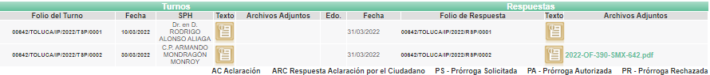

II. Respuesta del Sujeto Obligado
El treinta y uno de marzo de dos mil veintidós, EL SUJETO OBLIGADO dio respuesta a la solicitud de información en los siguientes términos:

“Toluca, México a 31 de Marzo de 2022
Nombre del solicitante: C. Solicitante
Folio de la solicitud: 00642/TOLUCA/IP/2022
En respuesta a la solicitud recibida, nos permitimos hacer de su conocimiento que con fundamento en el artículo 53, Fracciones: II, V y VI de la Ley de Transparencia y Acceso a la Información Pública del Estado de México y Municipios, le contestamos que:
En atención a la solicitud de información número 00642/TOLUCA/IP/2022, me permito adjuntar al presente la respuesta correspondiente. Sin más por el momento, le envío un cordial saludo.
ATENTAMENTE
Lic. Norma Sofía Pérez Martínez” (Sic)

Así mismo, EL SUJETO OBLIGADO adjuntó a la respuesta el archivo electrónico denominado “Saimex 00642.pdf” que se inserta a continuación.
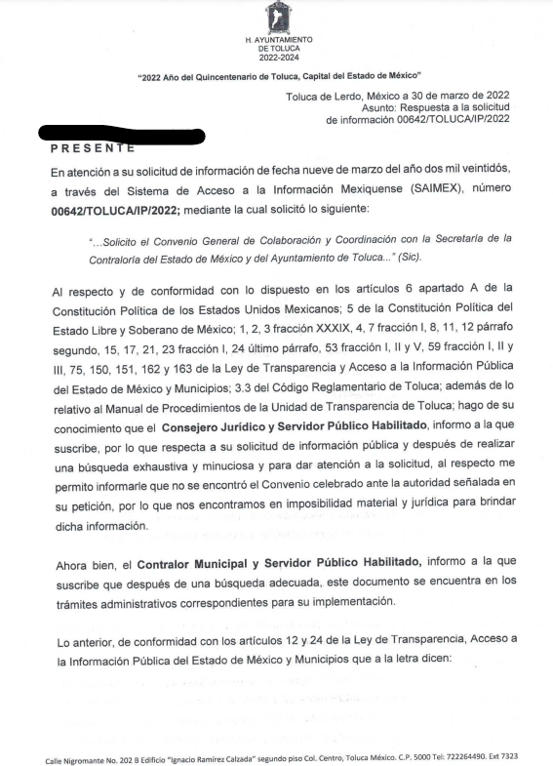
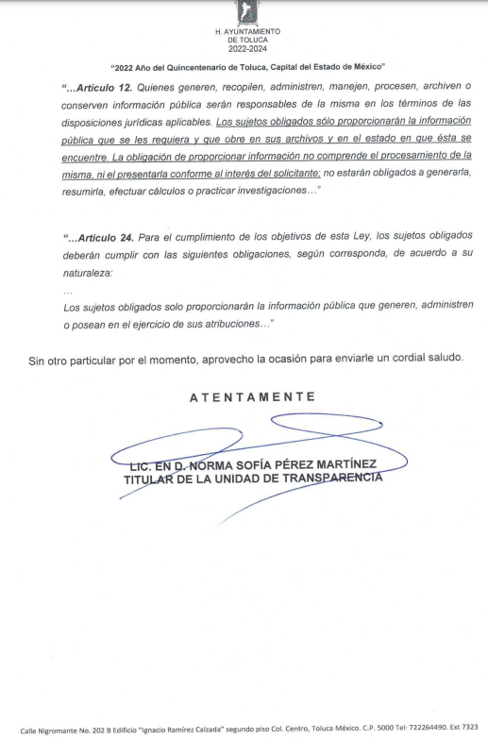
III. Del Recurso de Revisión
Inconforme por la respuesta proporcionada por el SUJETO OBLIGADO, el primero de abril de dos mil veintidós, se interpuso el Recurso de Revisión materia del presente estudio, el cual fue registrado en SAIMEX y se le asignó el número de expediente anotado al rubro, en el que señaló el particular, lo siguiente:
- Acto impugnado:

“La respuesta entregada" (Sic)

- Razones o motivos de inconformidad:

“No me entregaron el convenio, el cual el Alcalde subió la celebración del mismo.” (Sic)

IV. Del turno del Recurso de Revisión
El primero de abril de dos mil veintidós, el recurso que se trata se envió electrónicamente al Instituto de Transparencia, Acceso a la Información Pública y Protección de Datos Personales del Estado de México y Municipios y con fundamento en el artículo 185, fracción I de la Ley de Transparencia y Acceso a la Información Pública del Estado de México y Municipios, se turnó mediante SAIMEX, a la Comisionada Sharon Cristina Morales Martínez, a efecto de decretar su admisión o desechamiento.

a) Admisión del Recurso de Revisión
De las constancias del expediente electrónico del SAIMEX, se advierte que en fecha seis de abril de dos mil veintidós, se acordó la admisión a trámite del Recurso de Revisión que nos ocupa; así como la integración del expediente respectivo, mismo que se puso a disposición de las partes, para que en un plazo máximo de siete días hábiles, manifestaran lo que a su derecho conviniera, a efecto de presentar pruebas y alegatos; así como para que EL SUJETO OBLIGADO rindiera su Informe Justificado, conforme a lo dispuesto por el artículo 185 de la Ley de Transparencia y Acceso a la Información Pública del Estado de México y Municipios.

b) Informe Justificado
En cumplimiento a lo anterior, de las constancias del expediente electrónico que obra en el SAIMEX, del Recurso materia del presente estudio, se advierte que EL SUJETO OBLIGADO presento su Informe Justificado, como se desprende en la imagen que se anexa a continuación:

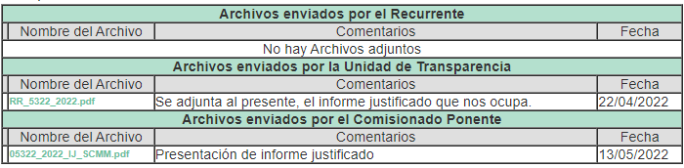

Informe Justificado que se puso a la vista de LA RECURRENTE, en el cual se observa que EL SUJETO OBLIGADO ratifica su respuesta.

c) Manifestaciones de LA RECURRENTE.
De las constancias que obran en el SAIMEX, se advierte que el particular no realizó sus manifestaciones conforme a derecho le correspondían.

d) De ampliación plazo para resolver
El ocho de junio de dos mil veintidós, se notificó a las partes el Acuerdo de ampliación del plazo para resolver los Recursos de Revisión en estudio, por un periodo de hasta quince días hábiles, de conformidad con el artículo 181, tercer párrafo de la Ley de Transparencia y Acceso a la Información Pública del Estado de México y Municipios.

e) Cierre de Instrucción
Una vez analizado el estado procesal que guarda el expediente, la Comisionada Sharon Cristina Morales Martínez acordó el cierre de instrucción, así como la remisión de este a efecto de ser resuelto, de conformidad con lo establecido en el artículo 185 fracciones VI y VIII de la Ley de Transparencia y Acceso a la Información Pública del Estado de México y Municipios.

CONSIDERANDO

- Competencia.
Este Instituto de Transparencia, Acceso a la Información Pública y Protección de Datos Personales del Estado de México y Municipios, es competente para conocer y resolver el presente Recurso de Revisión, conforme a lo dispuesto en los artículos 6, Apartado A de la Constitución Política de los Estados Unidos Mexicanos; 5, párrafos trigésimo, trigésimo primero y trigésimo segundo, fracciones IV y V de la Constitución Política del Estado Libre y Soberano de México; 2 fracción II, 13, 29, 36, fracciones I y II, 176, 178, 179, 181 párrafo tercero y 185 de la Ley de Transparencia y Acceso a la Información Pública del Estado de México y Municipios; y 9, fracciones I y XXIV y 11 del Reglamento Interior del Instituto de Transparencia, Acceso a la Información Pública y Protección de Datos Personales del Estado de México y Municipios.

SEGUNDO. Interés.
El Recurso de Revisión fue interpuesto por parte legítima, en atención a que se presentó por LA RECURRENTE, quien es la misma persona que formuló la solicitud de acceso a la Información Pública al SUJETO OBLIGADO, en razón de que las claves de acceso al Sistema de Acceso a la Información Mexiquense SAIMEX son personales e irrepetibles a lo cual se tiene certeza que se trata del mismo particular.

TERCERO. Oportunidad.
El Recurso de Revisión fue interpuesto dentro del plazo de quince días hábiles, contados a partir del día siguiente al que LA RECURRENTE tuvo conocimiento de la respuesta impugnada; tal y como, lo prevé el artículo 178 de la Ley de Transparencia y Acceso a la Información Pública del Estado de México y Municipios, que establece:

“Artículo 178. El solicitante podrá interponer, por sí mismo o a través de su representante, de manera directa o por medios electrónicos, Recurso de Revisión ante el Instituto o ante la Unidad de Transparencia que haya conocido de la solicitud dentro de los quince días hábiles, siguientes a la fecha de la notificación de la respuesta.

A falta de respuesta del sujeto obligado, dentro de los plazos establecidos en esta Ley, a una solicitud de acceso a la Información Pública, el recurso podrá ser interpuesto en cualquier momento, acompañado con el documento que pruebe la fecha en que presentó la solicitud.

En el caso de que se interponga ante la Unidad de Transparencia, ésta deberá remitir el Recurso de Revisión al Instituto a más tardar al día siguiente de haberlo recibido.”

En esa tesitura, atendiendo a que EL SUJETO OBLIGADO notificó la respuesta a la solicitud de acceso a la Información Pública el día treinta y uno de marzo de dos mil veintidós; así, el plazo de quince días hábiles que el artículo 178 de la Ley de la materia otorga a LA RECURRENTE para presentar el respectivo Recurso de Revisión, transcurrió del uno al veintiocho de abril de dos mil veintidós, sin contemplar en el cómputo los días dos, tres, nueve, diez, dieciséis, diecisiete, veintitrés y veinticuatro de abril de dos mil veintidós, por corresponder a sábados y domingos, considerados como días inhábiles, en términos del artículo 3, fracción X de la Ley de Transparencia y Acceso a la Información Pública del Estado de México y Municipios, así como, los días once, doce, trece, catorce y quince de abril de dos mil veintidós, por ser considerado como día inhábil por suspensión de labores en términos del Calendario Oficial en Materia de Transparencia, Acceso a la Información Pública y Protección de Datos Personales del Estado de México y Municipios, así como de labores del Instituto para el año dos mil veintidós y enero de dos mil veintitrés, publicado en el Periódico Oficial “Gaceta del Gobierno”, el veintidós de diciembre de dos mil veintiuno.

En ese tenor, se reitera que si el recurso de revisión que nos ocupa, se interpuso el día primero de abril de dos mil veintidós, éste se encuentra dentro de los márgenes temporales previstos en el artículo 178 de la Ley de la materia y, por tanto, su interposición se considera oportuna.

CUARTO. Procedibilidad.
Este Instituto considera importante precisar que conforme al artículo 180, fracción II, último párrafo de la Ley de Transparencia y Acceso a la Información Pública del Estado de México y Municipios, que prevé cuando las solicitudes se presenten de manera electrónica no es requisito indispensable el proporcionar el nombre, tal como se muestra a continuación:

“Artículo 180. El recurso de revisión contendrá:
…
II. El nombre del solicitante que recurre o de su representante y, en su caso, …
En caso de que el recurso se interponga de manera electrónica no será indispensable que contengan los requisitos establecidos en las fracciones II, IV, VII y VIII.”
(Énfasis añadido)

Por lo que, derivado que los Recurso de Revisión materia del presente asunto, se interpusieron de manera electrónica, no es necesario que contenga determinados requisitos, entre ellos, el nombre de LA RECURRENTE; por lo que, en el presente caso, al haber sido presentados los Recursos de Revisión vía SAIMEX, dicho requisito resulta innecesario.

Lo anterior es así, pues el artículo 15 de Ley de Transparencia y Acceso a la Información Pública del Estado de México y Municipios prevé que, toda persona tendrá acceso a la información sin necesidad de acreditar interés alguno o justificar su utilización, de lo que se infiere que para el ejercicio del derecho de acceso a la información pública, el nombre no es un requisito sine qua non para que los particulares ejerzan el derecho de acceso a la información pública, pues por el contrario la Ley de la materia prevé en su artículo 155, párrafo segundo la posibilidad de que las solicitudes de información sean anónimas, al utilizar un nombre incompleto o, inclusive un seudónimo.

Aunado a lo anterior, cabe precisar que los artículos 6, Apartado A, fracciones III y IV de la Constitución Política de los Estados Unidos Mexicanos y 5, párrafos trigésimo, trigésimo primero y trigésimo segundo, fracciones I, III, IV y V de la Constitución Política del Estado Libre y Soberano de México, garantizan el ejercicio del derecho de acceso a la información pública, toda vez que disponen que toda persona sin necesidad de acreditar interés alguno o justificar su utilización, tendrá acceso gratuito a la información pública.

Asimismo, se estima que el requisito relativo al nombre de LA RECURRENTE no constituye un supuesto indispensable de procedibilidad de los Recursos de Revisión, en términos de los artículos 25 de la Convención Americana de Derechos Humanos, 1 párrafos segundo y tercero, 6 apartado A, fracciones III y IV de la Constitución Política de los Estados Unidos Mexicanos y 5, párrafo vigésimo segundo de la Constitución Política del Estado Libre y Soberano de México, debido a que el acceso a la información pública es un Derecho Humano que no requiere legitimación en la causa, sino que únicamente basta con que se encuentre legitimado en el procedimiento de Recurso de Revisión, circunstancia que se acredita en las constancias electrónicas del expediente, de las que se desprende que LA RECURRENTE es la misma persona que realizó las solicitudes de acceso a la información pública que ahora se impugnan.

Es así que, para el estudio de la materia sobre la que se resuelve los presentes Recurso de Revisión, resulta intrascendente conocer el nombre de la persona que lo hubiere promovido, en virtud de que tanto la Constitución Política de los Estados Unidos Mexicanos, como la Constitución Política del Estado Libre y Soberano de México, reconocen la prerrogativa de los individuos para que no resulte necesario la acreditación de un interés o justificar la utilización de la información; siendo ocioso realizar dicho análisis; toda vez que, se limitaría el ejercicio de un Derecho Humano, como el Derecho de Acceso a la Información Pública, por una cuestión procedimental.

QUINTO. Estudio y análisis del asunto.
Una vez determinada la vía sobre la que versará el presente recurso, y previa revisión del expediente electrónico formado en EL SAIMEX con motivo de la solicitud de información y del recurso a que da origen, es de señalar que el análisis del presente, se basará en el contenido íntegro de las actuaciones que obran en el expediente electrónico, para así estar en posibilidad este Órgano Colegiado de dictar el fallo correspondiente conforme a derecho, tomando en consideración los elementos aportados por las partes y respetando en todo momento al principio de máxima publicidad consagrado en nuestra Constitución Política de los Estados Unidos Mexicanos, Constitución Política del Estado Libre del Estado de México y demás leyes aplicables en la materia; así como, en los Tratados Internacionales en los que el Estado Mexicano sea parte, en concordancia con el párrafo tercero del artículo 1 de la Constitución Política de los Estados Unidos Mexicanos(nombre completo en todo el estudio y diversos 8 y 9 de la Ley de Transparencia y Acceso a la Información Pública del Estado de México y Municipios.

Ahora bien, debemos recordar que LA RECURRENTE en la solicitud de acceso a la información pública, requirió del SUJETO OBLIGADO, vía EL SAIMEX, el Convenio General de Colaboración y Coordinación con la Secretaría de la Contraloría del Estado de México y del Ayuntamiento de Toluca.

Mediante respuesta, EL SUJETO OBLIGADO remite oficio en el cual manifiesta medularmente que el documento se encuentra en los trámites administrativos correspondientes para su implementación.

Por otra parte, abierta la etapa de manifestaciones, se advierte que LA RECURRENTE omitió presentar las manifestaciones, alegatos o medios de prueba que a su derecho conviniera, mientras que EL SUJETO OBLIGADO, exhibió el Informe Justificado mediante el cual ratifica la respuesta entregada a LA RECURRENTE.

De lo anterior se analizaron todas las constancias que integran el expediente electrónico del SAIMEX, de lo cual este Órgano Garante advierte que no se satisface con el derecho al acceso a la información pública, toda vez, que se actualiza la hipótesis prevista en las fracciones VIII y X del artículo 179 de la Ley de Transparencia y Acceso a la Información Pública del Estado de México y Municipios, que a la letra versa:

“Artículo 179. El recurso de revisión es un medio de protección que la Ley otorga a los particulares, para hacer valer su derecho de acceso a la información pública, y procederá en contra de las siguientes causas:
…
VI. La entrega de información que no corresponda con lo solicitado;”
…
(Énfasis añadido)

Primeramente, es importante señalar que EL SUJETO OBLIGADO es competente para generar, administrar o poseer la información solicitada, derivado de que éste ha asumido la misma, ya que en la respuesta se pronuncia respecto a que no lo han IMPLEMENTADO.

Por lo que, el hecho de que EL SUJETO OBLIGADO haya asumido contar con la información pública solicitada, aceptó que es información que genera, posee y administra, en el ejercicio de sus funciones de derecho público, motivo por el cual se actualiza el supuesto jurídico, previsto en el artículo 12 de la Ley de Transparencia y Acceso a la Información Pública del Estado de México y Municipios, que a la letra señala:
“Artículo 12. Quienes generen, recopilen, administren, manejen, procesen, archiven o conserven información pública serán responsables de la misma en los términos de las disposiciones jurídicas aplicables.

Los sujetos obligados sólo proporcionarán la información pública que se les requiera y que obre en sus archivos y en el estado en que ésta se encuentre. La obligación de proporcionar información no comprende el procesamiento de la misma, ni el presentarla conforme al interés del solicitante; no estarán obligados a generarla, resumirla, efectuar cálculos o practicar investigaciones.”

En atención a lo anterior, el estudio de la naturaleza jurídica de la información pública solicitada, tiene por objeto determinar si EL SUJETO OBLIGADO la genera, posee o administra; sin embargo, en aquellos casos en que éste la asume, a nada práctico nos conduciría su estudio, ya que como se observa de la respuesta vertida por EL SUJETO OBLIGADO, dicha información, fue admitida por el mismo; actualizándose el supuesto artículo 12 de la Ley de la materia, anteriormente referido.

Lo anterior, es así toda vez que el propio SUJETO OBLIGADO al determinar unilateralmente que no lo han implementado LA RECURRENTE, asume que posee la información.

En ese orden de ideas, de acuerdo al artículo 9 de la Ley en la materia, estipula que el Instituto de Transparencia, Acceso a la Información Pública y Protección de Datos Personales del Estado de México y Municipios, deberá regir su funcionamiento de acuerdo a los siguientes principios:

“…

VII. Máxima Publicidad: Toda la información en posesión de los sujetos obligados será pública, completa, oportuna y accesible, sujeta a un claro régimen de excepciones que deberán estar definidas y ser además legítimas y estrictamente necesarias en una sociedad democrática;
…”
(Énfasis añadido)

Por tal virtud, este Órgano Garante en uso de las facultades que la propia legislación le otorga deberá ordenar la entrega de la información, dada la aceptación del SUJETO OBLIGADO de generar, poseer o administrarla, es decir, de tener conocimiento de lo requerido.

No obstante lo anterior, por tenerse acreditada la generación de la información por parte de EL SUJETO OBLIGADO y únicamente argumenta que se encuentra en trámite para su implementación, esto no actualiza una causal para no entregar el convenio a LA RECURRENTE, pues si bien, la implementación del mismo genera consecuencias a las que se adhirieron las partes conveniente esto no es un requisito indispensable para que pueda ser entregado por ya haberse celebrado.

En otras palabras, al confirmarse la existencia del convenio y recordando que LA RECURRENTE únicamente solicita dicho convenio, no existe una causal procedente para que su implementación niegue la entrega de la información.

Por último es menester señalar que EL SUJETO OBLIGADO publica en su página de internet el “Comunicado Núm. 111/2022” dentro del cual se hace del conocimiento que se firmó el convenio en cuestión, situación que se acredita con las capturas de pantalla del comunicado señalado.
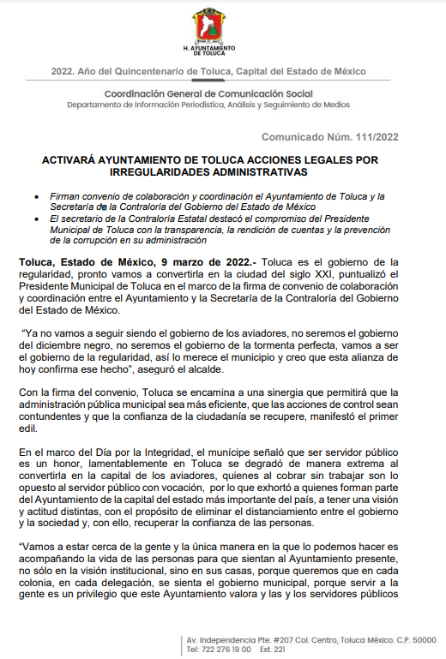
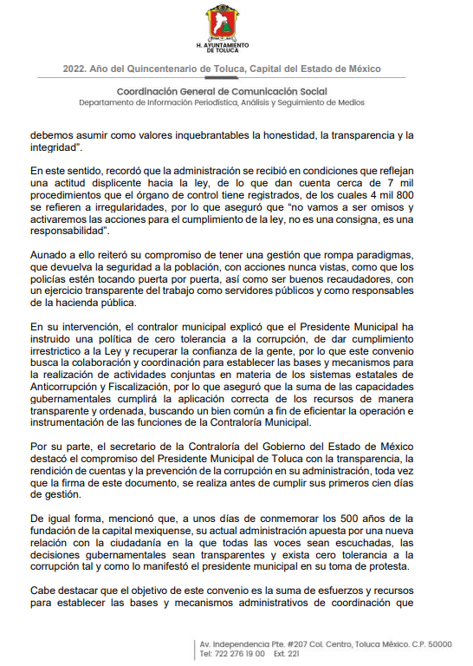

No pasa desapercibido que la información podría contener información susceptible de clasificar, por lo cual, dicha información debe ser clasificada para no vulnerar un derecho intangible. Aunado a que de ser en caso de contar con otra información consistente en datos personales, deberá generarse una versión pública, tal excepción a la publicidad, atiende a la coexistencia de datos públicos e información que tenga el carácter de confidencial (datos personales) o reservada, por lo que debe privilegiarse el acceso a la información bajo el principio de máxima divulgación, empero sin violar el derecho a la protección de datos personales, cuyo fundamento legal aplicable se encuentra inmerso en los numerales de la Ley de la materia, que a la letra esgrimen:

“Artículo 3. Para los efectos de la presente Ley se entenderá por:

(…)
IX. Datos personales: La información concerniente a una persona, identificada o identificable según lo dispuesto por la Ley de Protección de Datos Personales del Estado de México;

(…)

XLV. Versión pública: Documento en el que se elimine, suprime o borra la información clasificada como reservada o confidencial para permitir su acceso.

Artículo 122. La clasificación es el proceso mediante el cual el sujeto obligado determina que la información en su poder actualiza alguno de los supuestos de reserva o confidencialidad, de conformidad con lo dispuesto en el presente título.

[…]

Artículo 132. La clasificación de la información se llevará a cabo en el momento en que:

[…]

II. Se determine mediante resolución de autoridad competente; o

(…)

Artículo 137. Cuando un mismo medio, impreso o electrónico, contenga información pública y reservada o confidencial, la Unidad de Transparencia para efectos de atender una solicitud de información, deberán elaborar una versión pública en la que se testen las partes o secciones clasificadas, indicando su contenido de manera genérica y fundando y motivando su clasificación.” [Sic]
Verbigracia, previo a poner a disposición la información correspondiente debe considerarse que tiene carácter de confidencial el Registro Federal de Contribuyentes (RFC) que no sean de proveedores, cuenta bancaria, la Clave Única de Registro de Población (CURP), domicilio particular, teléfono particular, el nombre de las personas físicas que no tengan la calidad de servidor público o aquellos que no reciban recursos públicos, entre otros considerados como datos personales en términos de la normatividad aplicable.

En cuanto al Registro Federal de Contribuyentes de las personas físicas constituye un dato personal, ya que para su obtención es necesario acreditar ante la autoridad fiscal previamente la identidad de la persona, su fecha de nacimiento, entre otros aspectos.

Ahora bien, las personas físicas tramitan su inscripción en el registro con el propósito de realizar —mediante esa clave de identificación— operaciones o actividades de naturaleza fiscal, la cual, les permite hacer identificable respecto de una situación fiscal determinada.

Lo anterior es compartido por el ahora Instituto Nacional de Transparencia, Acceso a la Información y Protección de Datos Personales (INAI), conforme al criterio 19/17, el cual es del tenor literal siguiente:

“REGISTRO FEDERAL DE CONTRIBUYENTES (RFC) DE PERSONAS FÍSICAS.

El RFC es una clave de carácter fiscal, única e irrepetible, que permite identificar al titular, su edad y fecha de nacimiento, por lo que es un dato personal de carácter confidencial. [Sic]

Así, el RFC se vincula al nombre de su titular, permite identificar la edad de la persona, su fecha de nacimiento, así como su homoclave, la cual es única e irrepetible y determina justamente la identificación de dicha persona para efectos fiscales, por lo éste constituye un dato personal que concierne a una persona física identificada e identificable.

En cuanto a la Clave Única de Registro de Población (CURP) en virtud de que éste se integra por datos personales que únicamente le conciernen a un particular como son su fecha de nacimiento, su nombre, sus apellidos y su lugar de nacimiento; información que permite distinguirlo del resto de los habitantes, se considera que es de carácter confidencial.
Argumento que es compartido por el Instituto Nacional de Transparencia, Acceso a la Información y Protección de Datos Personales, conforme al criterio número 18/17 el cual refiere:

“CLAVE ÚNICA DE REGISTRO DE POBLACIÓN (CURP).

La Clave Única de Registro de Población se integra por datos personales que sólo conciernen al particular titular de la misma, como lo son su nombre, apellidos, fecha de nacimiento, lugar de nacimiento y sexo. Dichos datos, constituyen información que distingue plenamente a una persona física del resto de los habitantes del país, por lo que la CURP está considerada como información confidencial”. [Sic]

Lo anterior, sólo en caso de advertir información susceptible de clasificar, por ende, resulta necesario que el Comité de Transparencia del Sujeto Obligado emita el Acuerdo de Clasificación correspondiente que sustente la versión pública, el cual deberá cumplir cabalmente las formalidades previstas en el artículo 137 de la Ley de Transparencia y Acceso a la Información Pública del Estado de México y Municipios, así como los numerales aplicables de los LINEAMIENTOS GENERALES EN MATERIA DE CLASIFICACIÓN Y DESCLASIFICACIÓN DE LA INFORMACIÓN, ASÍ COMO PARA LA ELABORACIÓN DE VERSIONES PÚBLICAS, publicados en el Diario Oficial de la Federación en fecha quince de abril de dos mil dieciséis, mediante Acuerdo del Consejo Nacional del Sistema Nacional de Transparencia, Acceso a la Información Pública y Protección de Datos Personales.

Expuesto lo anterior, en términos de lo dispuesto en el artículo 186, fracción III de la Ley de Transparencia y Acceso a la Información Pública del Estado de México y Municipios, el Pleno de este Instituto, estima que las razones o motivos de inconformidad hechos valer por LA RECURRENTE resultan fundadas y suficientes para REVOCAR la respuesta del SUJETO OBLIGADO y ordenarle haga entrega de la información.

Por lo que, con fundamento en lo prescrito en los artículos 5, párrafos trigésimos, trigésimos primero, trigésimos segundos, fracciones IV y V, de la Constitución Política del Estado Libre y Soberano de México, y los artículos 2, fracción II, 9, 29, 36, fracciones I y II, 176, 178, 179, 181, 185, fracción I, 186 y 188, de la Ley de Transparencia y Acceso a la Información Pública del Estado de México y Municipios, este Pleno:
RESUELVE

PRIMERO. Resultan fundadas las razones o motivos de inconformidad planteadas por LA RECURRENTE, en términos del Considerando QUINTO de la presente resolución.

SEGUNDO. Se REVOCA la respuesta proporcionada por EL SUJETO OBLIGADO y se Ordena atienda la Solicitud de Información que dio origen al Recurso de Revisión 05322/INFOEM/IP/RR/2022, en términos del Considerando QUINTO de la presente resolución, y haga entrega a LA RECURRENTE, vía SAIMEX.

- El Convenio General de Colaboración y Coordinación con la Secretaría de la Contraloría del Estado de México y del Ayuntamiento de Toluca.

Debiendo notificar al RECURRENTE el Acuerdo de Clasificación que emita el Comité de Transparencia, con motivo de la versión pública.”

TERCERO. Notifíquese al Titular de la Unidad de Transparencia de EL SUJETO OBLIGADO, para que conforme a los artículos 186, último párrafo y 189, párrafo segundo de la Ley de Transparencia y Acceso a la Información Pública del Estado de México y Municipios, dé cumplimiento a lo ordenado dentro del plazo de diez días hábiles, debiendo informar a este Instituto en un plazo de tres días hábiles siguientes sobre el cumplimiento dado a la presente resolución.

CUARTO. Notifíquese a LA RECURRENTE la presente resolución vía SAIMEX.

QUINTO. Hágase del conocimiento a LA RECURRENTE que de conformidad con lo establecido en el artículo 196 de la Ley de Transparencia y Acceso a la Información Pública del Estado de México y Municipios, podrá impugnarla vía Juicio de Amparo en los términos de las leyes aplicables.

SEXTO. De conformidad con el artículo 198 de la Ley de Transparencia y Acceso a la Información Pública del Estado de México y Municipios, de considerarlo procedente, el Sujeto Obligado de manera fundada y motivada, podrá solicitar una ampliación de plazo para el cumplimiento de la presente resolución.

ASÍ LO RESUELVE, POR UNANIMIDAD DE VOTOS EL PLENO DEL INSTITUTO DE TRANSPARENCIA, ACCESO A LA INFORMACIÓN PÚBLICA Y PROTECCIÓN DE DATOS PERSONALES DEL ESTADO DE MÉXICO Y MUNICIPIOS, CONFORMADO POR LOS COMISIONADOS, JOSÉ MARTÍNEZ VILCHIS, MARÍA DEL ROSARIO MEJÍA AYALA, SHARON CRISTINA MORALES MARTÍNEZ, LUIS GUSTAVO PARRA NORIEGA Y GUADALUPE RAMÍREZ PEÑA; EN LA VIGÉSIMA TERCERA SESIÓN ORDINARIA CELEBRADA EL VEINTIUNO DE JUNIO DE DOS MIL VEINTIDÓS, ANTE EL SECRETARIO TÉCNICO DEL PLENO, ALEXIS TAPIA RAMÍREZ.
SCMM/BLA/DEMF/JMMO

